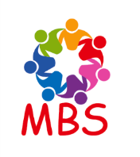

Mgr. Bekkersschool
Burgerschapsonderwijsbeleid

Eerste versie – juni 2022
Eerste herziening – juni 2024

Inleiding
Artikel 8.3 in de Wet op Primair Onderwijs (2022) stelt dat het onderwijs er mede van uitgaat dat leerlingen opgroeien in de pluriforme en democratische Nederlandse samenleving, waarin het nodig is dat zij al vroeg leren hoe zij actief burgerschap kunnen betonen en dat daarnaast sociale integratie belangrijk is. Daarbij is het van belang dat kinderen kennis hebben van en respect hebben voor de achtergronden -inclusief de culturele- van medeleerlingen. Verder moeten leerlingen kennis hebben van de basiswaarden van de democratische rechtstaat en de universele rechten van de mens.
Op de Mgr. Bekkersschool -een IB World School- zijn burgerschap en sociale cohesie geïntegreerd in het onderwijsprogramma (zie bijlage 1). De school verzorgt al haar onderwijs vanuit de filosofie van het International Baccalaureate Primary Years Programme (PYP). De doelstelling van alle IB-programma’s is het ontwikkelen van wereldburgers die een betere en vreedzamere wereld helpen creëren doordat zij erkennen dat zij allemaal mensen zijn die gezamenlijk verantwoordelijkheid dragen voor onze planeet (IBO, 2013; 2018b).
Voor het bewerkstelligen van burgerschap en sociale cohesie wordt op de Mgr. Bekkersschool bewerkstelligd door het gebruik van de leerlingkenmerken (bijlage 2) en de leerlingvaardigheden die daarvoor ontwikkeld zijn binnen het PYP. De ontwikkeling hiervan wordt ondersteund door de methodiek en filosofie van herstelgericht werken (Costello, Wachtel en Wachtel, 2019).
Gezien vanuit het kind in de basisschoolleeftijd, wordt vanuit deze werkwijze het veilige pedagogisch klimaat in de school ontwikkeld en geborgd door de versterking van sociale vaardigheden, het nemen van verantwoordelijkheid, de bewustwording van en vertrouwd voelen met de eigen identiteit en de acceptatie van die van anderen. Uiteindelijk leidt deze aanpak tot actief burgerschap en sociale integratie en cohesie.
Leerlingkenmerken
Daarom hecht het PYP hecht belang aan het ontwikkelen van normen en waarden die passen bij ieder kind. Hiervoor zijn de leerlingkenmerken (learner profile - zie pagina 1) ontwikkeld. De leerlingkenmerken zijn concepten aan de hand waarvan kinderen vanuit hun eigen referentiekader hun levenshouding kunnen ontwikkelen. Zo worden zij een verantwoordelijk en actief lid van de samenleving waarvan zij deel uitmaken. Zij zijn zich bewust van hun rechten en hun plichten ten aanzien van zichzelf, de samenleving en de wereld (IBO, 2018b).
Leerlingvaardigheden
In aanvulling op het gebruik van de leerlingkenmerken -approaches to learning- (IBO, 2018a, 2018b) worden de leerlingvaardigheden ontwikkeld. Deze vaardigheden zijn niet alleen nodig om goed te kunnen leren, maar ook om goed met andere mensen om te kunnen gaan en om de juiste beslissingen te nemen. Deze vaardigheden zijn onderverdeeld in denkvaardigheden, onderzoeksvaardigheden, communicatieve vaardigheden, sociale vaardigheden, en zelfredzaamheid.
Herstelgericht werken
Ter ondersteuning van het ontwikkelen van de leerlingkenmerken, en de leerlingvaardigheden op het gebied van communicatieve en sociale vaardigheden, en zelfregulering – een belangrijk aspect van zelfredzaamheid, werken wij op de Mgr. Bekkersschool met herstelgericht werken. Kinderen leren door middel van de herstelgerichte kring en het herstelgerichte gesprek welke invloed hun acties en woorden hebben op anderen. Daarnaast leren zij acties en woorden van anderen op een ruimdenkende manier interpreteren. Reflectie speelt hierbij een belangrijke rol.
De bovenstaande methodiek is in de dagelijkse praktijk op onze school verweven. Burgerschap is geen apart vak. Het is een integraal onderdeel van ons transdisciplinaire onderwijsprogramma. Het is een van de pilaren waarop het onderwijs in iedere IB World School dient te rusten.
De transdiscipliniaire aard van ons onderwijs zorgt er tevens voor dat ook de andere curriculumdoelen die gesteld worden aan het burgerschapsonderwijs op een manier worden aangeboden die kinderen aanzet tot nadenken over het belang van zaken als individuele vrijheid en de democratische rechtstaat. Deze leerdoelen worden conform de richtlijnen van het PYP (IBO, 2018a) geïntegreerd in ons onderzoeksprogramma (Mgr. Bekkersschool, 2021). Doordat kinderen zelf onderzoek doen om de kennis te vergaren die zij nodig hebben om zich de leerdoelen die op dit vlak ter invulling van het wettelijke kader zijn opgesteld (SLO, 2022). In plaats van dat deze kennis wordt gedoceerd door de leerkracht, en doordat zij op positieve wijze met elkaar leren samenleven en samenwerken in een omgeving waar zij zeggenschap en eigenaarschap hebben en nemen, wordt de school bij uitstek een oefenplaats voor goed burgerschap.

Literatuur
Costello, B., Wachtel, J. en Wachtel, T. (2019). The Restorative Handbook – 2nd edition. Bethlehem, PA: International Institute Restorative Practices.
International Baccalaureate Organization (2013) IB Learner Profile. Cardiff: International Baccalaureate Organization.
International Baccalaureate Organization (2018a) Primary Years Programme: Learning and Teaching. Cardiff: International Baccalaureate Organization.
International Baccalaureate Organization (2018b) Primary Years Programme: The Learner. Cardiff: International Baccalaureate Organization.
International Baccalaureate Organization (2018c) Primary Years Programme: The Learning community. Cardiff: International Baccalaureate Organization.
Mgr. Bekkersschool. (2021). Onderzoeksprogramma Mgr. Bekkersschool. https://mgrbekkersschool-live-9672a4eef4654b97-c9088bd.aldryn-media.com/filer_public/81/58/8158808a-db15-49d7-abb8-6a6a6c967bd8/onderzoeksprogramma_2021-2022_mgr_bekkersschool.pdf . Geraadpleegd op 5 juni 2022.
SLO. (2022). Kerndoelen Primair Onderwijs 2006. Amersfoort: SLO.
Wet op primair onderwijs - artikel 8 (1 april 2022) https://wetten.overheid.nl/BWBR0003420/2022-04-01/0. Geraadpleegd op 5 juni 2022.

Bijlage 1 Missie en visie Mgr. Bekkersschool
Missie en visie

De Mgr. Bekkersschool is een R.K.-basisschool in de wijk Voorhof in Delft.
Wij zijn een multiculturele school met respect voor ieders cultuur en godsdienst, een school waar wij uit ieder kind het beste halen op het gebied van kennis en vaardigheden. Wij hebben oog voor het individuele kind en zijn of haar onderwijsbehoefte. Vandaar onze missie:
“MBS, jouw deur naar de toekomst!”

Onze school staat open voor alle leerlingen en ouders die onze grondslag respecteren. Als school hebben wij de opdracht kinderen uit te rusten met de bagage die zij nodig hebben om als volwassene te functioneren in de toekomst. Onderwijsvernieuwingen en maatschappelijke ontwikkelingen houden wij scherp in de gaten.
De kennis en het gebruik van moderne informatie- en communicatiemiddelen in de klas is hierbij vanzelfsprekend. Even belangrijk vinden wij het voortdurend op de hoogte blijven van nieuwe ontwikkelingen.

Visie van onze school
Aan onze missie liggen de volgende kernwaarden ten grondslag:

Plezier
Kinderen hebben plezier in het leren, leerkrachten hebben plezier in hun werk en de leidinggevenden hebben plezier bij het leiding geven aan het team.
Ontwikkeling
Wij streven ernaar voor ieder kind de voor hen hoogst haalbare leerresultaten te bereiken op cognitief, sociaal, emotioneel en creatief gebied. We leren de kinderen de kennis, vaardigheden en inzichten die zij nodig hebben voor hun eigen toekomst.

Eigenaarschap
Kinderen en leerkrachten zijn actief betrokken bij hun eigen leerproces en nemen initiatieven die hieraan bijdragen.

Sociaal emotioneel vaardig
Wij zijn in staat te reflecteren op ons eigen gedrag en het effect hiervan op anderen (collega’s, ouders en kinderen).
We gaan verbaal en non-verbaal respectvol met elkaar om en zijn gezamenlijk verantwoordelijk voor een veilig schoolklimaat.

Samenwerking
Leerkrachten, leerlingen en ouders zijn betrokken bij de school. Op basis van gelijkwaardigheid, herkennen en erkennen zij elkaars kwaliteiten en maken hier optimaal gebruik van.

Bijlage 2 Leerlingkenmerken (Learner Profile)

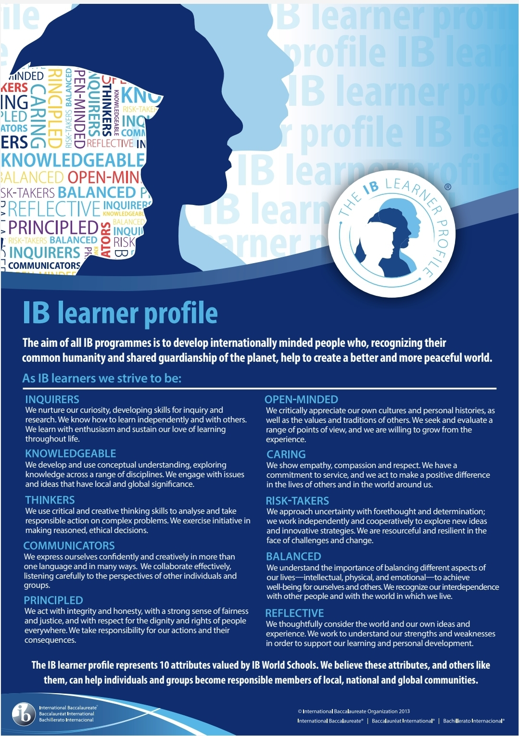
Bron: International Baccalaureate Organization (2013) IB Learner Profile. Cardiff: International Baccalaureate Organization.

De leerlingkenmerken zijn: denkers, onderzoekers, communicatief, integer, zorgzaam, geïnformeerd, evenwichtig, dapper, ruimdenkend, reflectief

